Директор МБОУ
«Аксунская СОШ»
__________Хайруллин Т.Д.

План основных мероприятий
по проведению XI республиканской акции
«Неделя высоких технологий»
МБОУ «Аксунская СОШ Буинскогорайона РТ»
с 20 по 25 марта 2022 года
Дата | № | Мероприятия | Ответственные
20  марта | 1 | Открытие недели, ознакомление с планом недели. | Нурмухаметов И.Г.
20  марта | 2. | Внеклассное мероприятие: интеллектуальная игра по географии ««Своя игра- По странам и материкам» | Нурмухаметов И.Г.
21  марта | 1 | Викторина «Веселая информатика» | Галяутдинова Л.М.
22  марта | 1 | «Лабораторный марафон» -показ через видеоконференцию ( на платформе Сфериум ) приготовленные опыты, физические и химические эксперименты) | Учителя естественнонаучного цикла, руководители ОУ
23  марта | 1 | «Правильное питание- залог долголетия» Конференция мультимедийным сопровождением. | Шафигуллина Д.М.
24  марта | 1 | Викторина .«Физика- вокруг нас» | Нурмухаметов И.А.
25  марта | 1 | Просмотр научно-познавательных и документальных фильмов  Классный час «Нанотехнология» 1-4 кл | Учителя начальные класс
25  марта | 2 | Закрытие недели высоких технологий. Подведение итогов | Учителя начальные класс

Беренче көн.
Мәктәбебездә “Югары технологияләр атналыгын” ачу.
Шул уңайдан укытучы Нурмухаметов И.Г. Географиядән дәрестән тыш чара:”Материклар һәм илләр”дигән интеллектуаль уен үткәрде. Уенда 9 сыйныф укучылары: “Океаннар” командасы һәм 10-11 сыйныф укучылары “Материклар” командасы катнашты. Укучылар 2 турда сынатмадылар, чара кызганнан кыза барды. Нәтиҗәдә “Океаннар” командасы җиңде. Котлыйбыз.
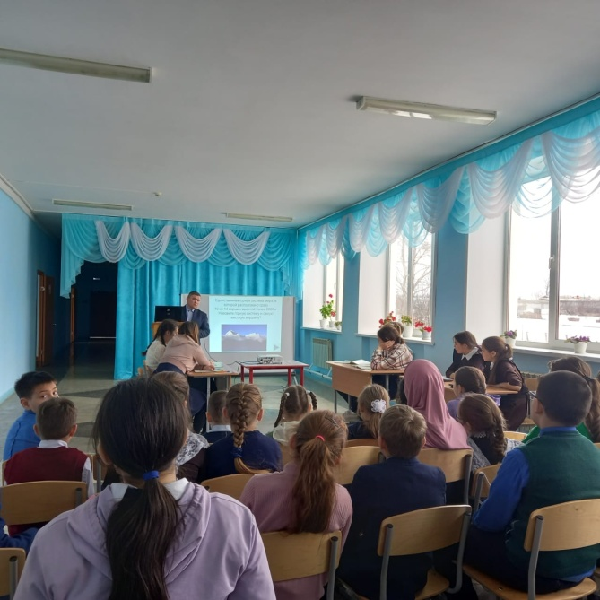 | 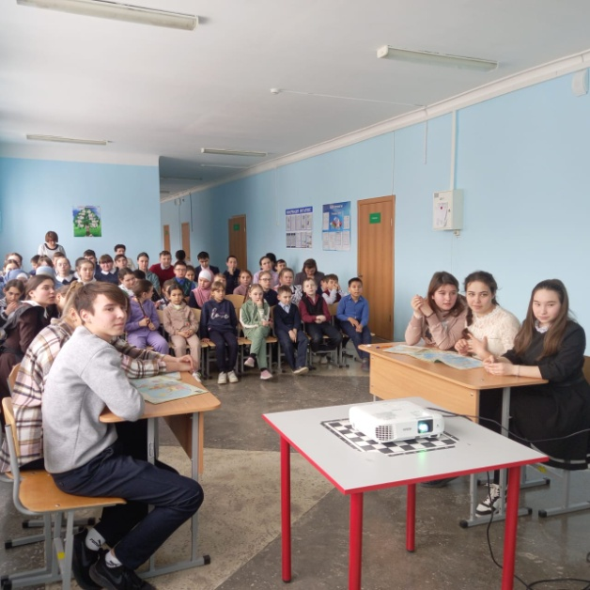
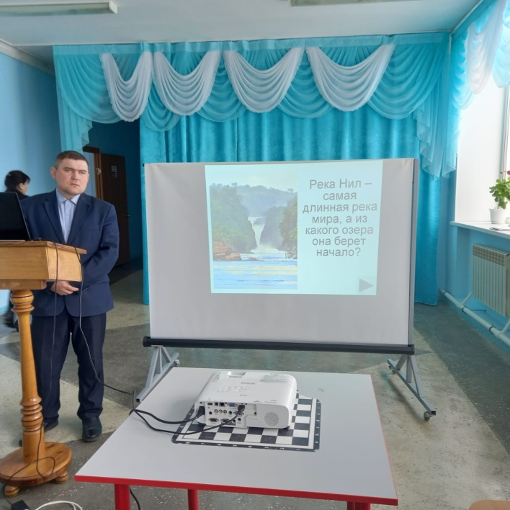 | 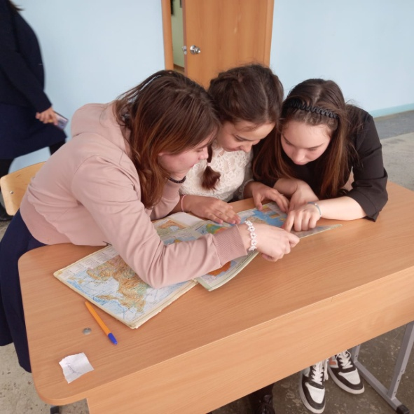

Икенче көн.
Галяутдинова Л.М. Информатикадан викторина.
Укучылар информатика дөньясында белемнәрен искә төшерделәр. Ребус, кроссворд, чайнвордлар чиштеләр. Викторина укучыларга бик ошады.
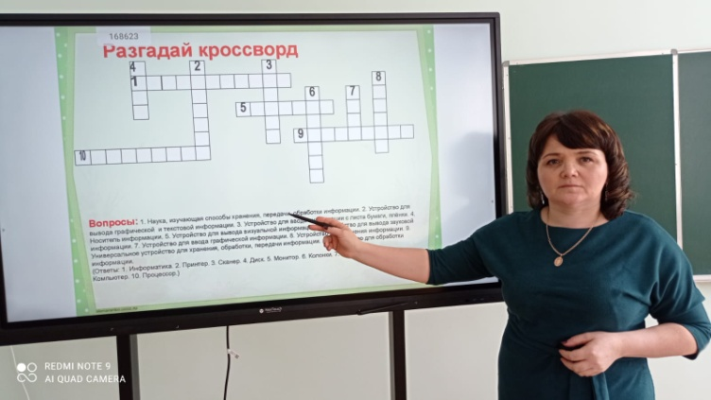 | 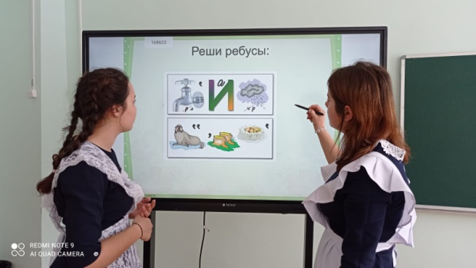
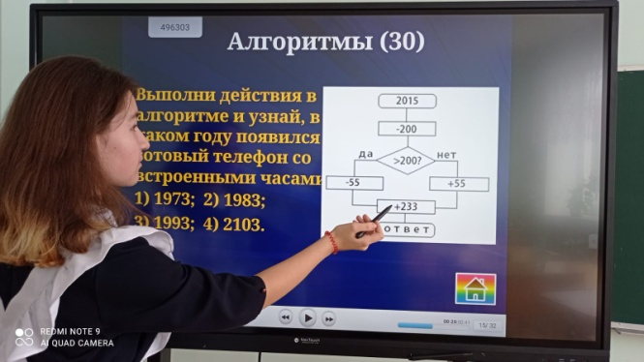 | 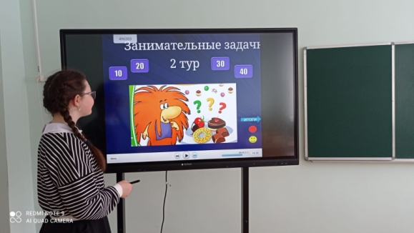
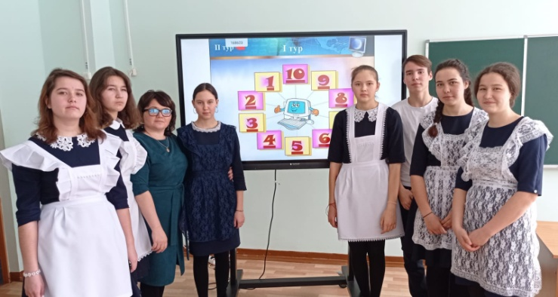

Өченче көн. Лаборатор марафон.
Аксу мәктәбе укучылар Буа районы укытучылары белән “Сфериум” платформасында химик, биологик экперимент тәҗрибәләре карадылар. Укучылар химик тәҗрибәләр, химик реакцияләр аркылы төсләр, яңа газлар һәм яңа төрле матдәләр барлыкка килгәнне күрделәр. Буа районы укытучыларына рәхмәтебезне белдерәбез.
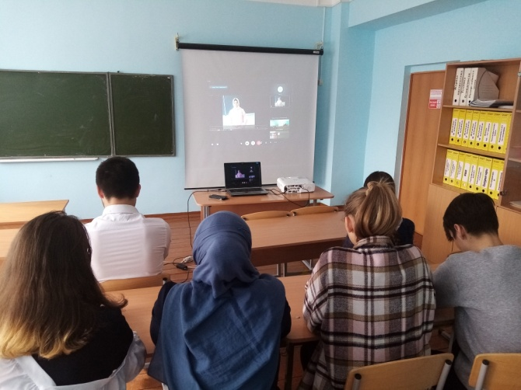 | 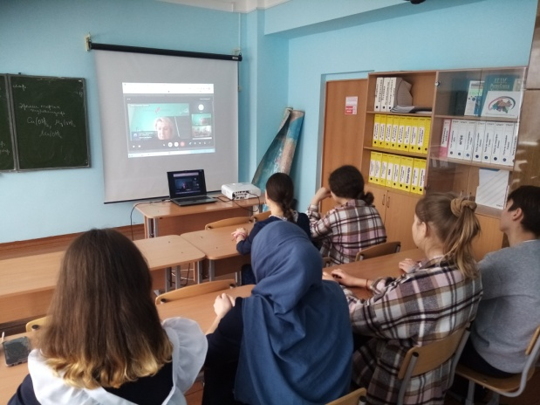
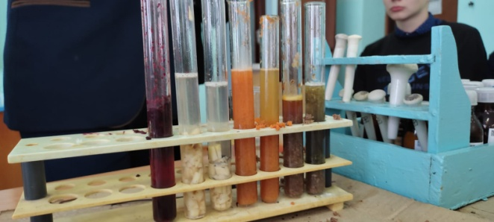 | 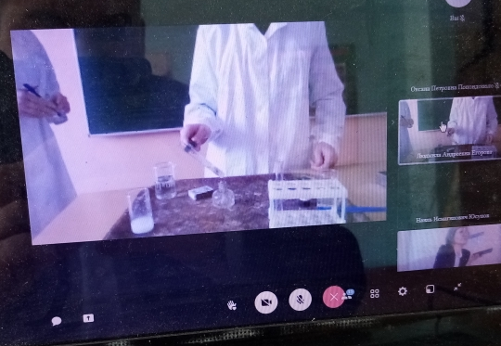

Дүртенче көн.
Шәфигуллина Д.М. Биологиядән “Дөрес туклану- озак сәламәт яшәү билгесе” темасы астында укучылар белән экологик конференция үткәрде. Конференциядә 8 сыйныф укучылары зыянлы ризыклар никадәр тәмле булса да, кеше организмында нинди куркыныч авырулар китереп чыгарасын белделәр. Соңыннан укучылар конференциядән алган белемнәрен тест рәвешендә тикшерделәр.
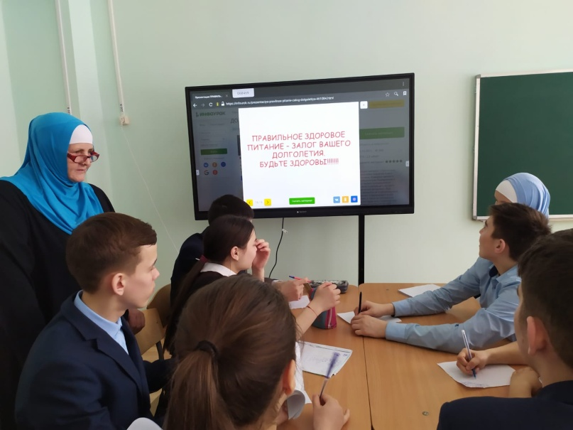 | 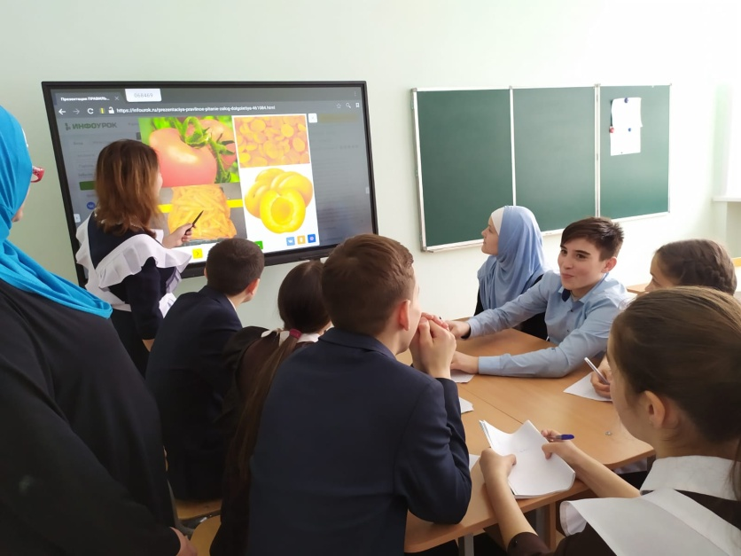
ц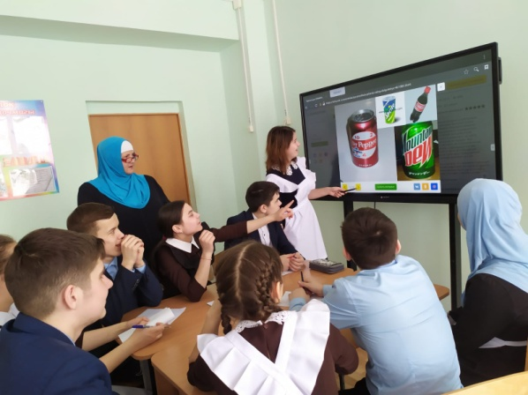 | 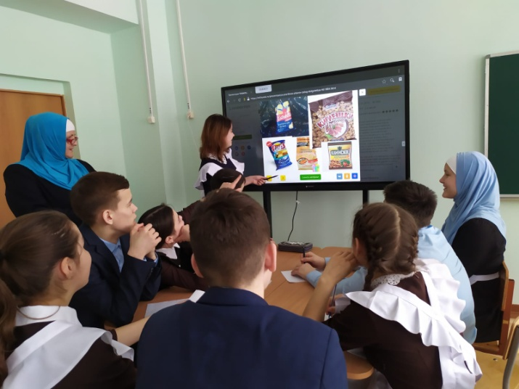
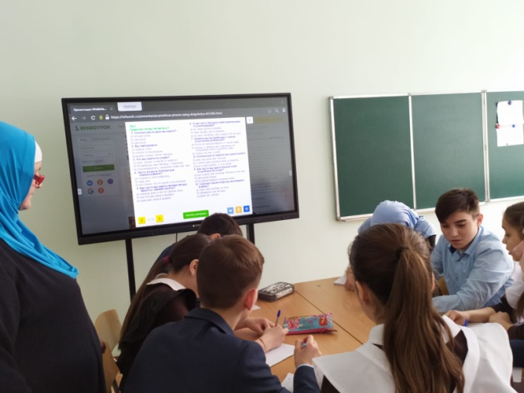

Бишенче көн.
Нурмухаметов И.А. Физика яратучы укучылар белән викторина (“Физика -
Тирә- якта”) үткәрде.
